Liebe Kollegin! Geschätzter Kollege!

Das Konzept der „Bewertungen“ in unseren TSNmoodle-Kursen liefert immer wieder Anfragen. Dieses Dokument soll daher etwas mehr Klarheit für diesen attraktiven Bereich liefern, da ja gerade die Selbstkorrektur von Aktivitäten bzw. das automatisierte Monitoring der SuS-Leistungen eine der Stärken des Lernmanagement-Systems sind.

Wir haben sowohl unsere DGB- als auch unsere IKM-Kurse so aufgebaut, dass sie als Feedback und nicht als Beurteilung arbeiten. Das soll heißen: Wenn eine Schülerin nur eine einzige Aufgabe löst, dann ist das Ergebnis dieser Aufgabe - mehr oder weniger - gleich dem Kursergebnis.
Ich versuche es einmal mit einem Vergleich: Angenommen du lässt eine Schülerin ein Arbeitsblatt mit 20 Aufgaben bearbeiten. Sie löst die erste Aufgabe komplett richtig, dann ist ihr Feedback-Wert zu diesem Zeitpunkt:
„Du hast bisher alles zu 100% richtig gelöst – auch wenn dir noch 19 Aufgaben fehlen.“
Alles klar?

Beispielhaft habe ich hier das „Setup für Bewertungen“ aus dem Kurs
„Mathematik IKM+ 6.001 - 🐧 Abenteuer Zoo - Tag #01“ hereinkopiert.
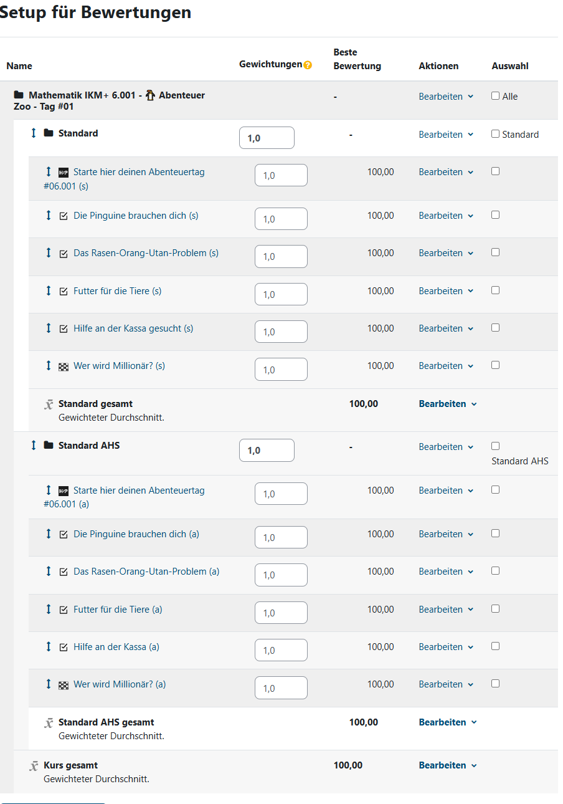
Darin gibt es die beiden großen Kategorien „Standard“ und „Standard AHS“.
Jede Kategorie ist mit einer fett dargestellten 1,0 Gewichtung versehen. Damit gelten die beiden Kategorien als gleichwertig. Es wird wahrscheinlich eher die Ausnahme sein, dass ein Schüler beide Kategorien ausfüllt, obwohl dies im Kurs möglich wäre.

Betrachten wir nun die Kategorie „Standard AHS“ etwas genauer, so finden wir darin zuerst eine h5p-Übung, 4 Quiz und ein Wer-wird-Millionär-Spiel:
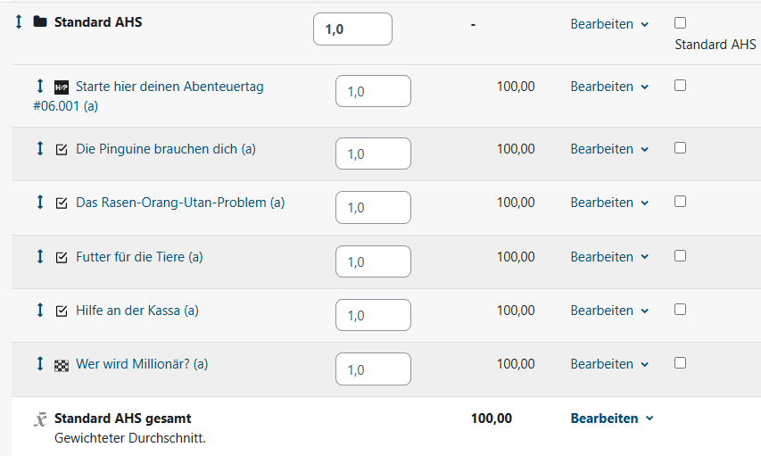
Jeder Eintrag wird wieder mit einer 1,0 Gewichtung gleichwertig zu den anderen berücksichtigt.
Möchte man z. B. das Spiel aus der Gesamtbewertung herausnehmen, dann reicht es - das Gewicht auf null zu stellen. Schon wirken sich die im Spiel erreichten Punkte nicht mehr auf den Gesamt-Score aus.
Möchte man z. B. die im Spiel erreichten Punkte zweieinhalb Mal so stark wie die h5p-Punkte einberechnen, dann stellt man das Gewicht auf 2,5.
Über die Gewichtung lässt sich sehr elegant der Einfluss der verschiedenen Teilbereiche regeln.

